Житомирський кооперативний фаховий коледж бізнесу і права

Циклова комісія комп’ютерної техніки та програмування

**ЗВІТ**

**З НАВЧАЛЬНОЇ ПРАКТИКИ №1**

(ІІ частина)

Студента групи ІПЗ -9/11-21

**Ярошевський Олександр В’ячеславович**

Керівник практики:

викладач циклової комісії комп’ютерної техніки та програмування

**Окунькова Оксана Олексіївна**

**Житомир – 2021**

**Завдання 11.**

**Умова задачі**

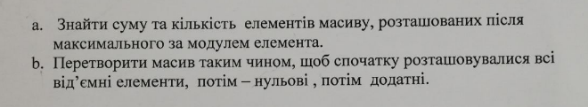

**Постановка задачі**

**Вхідні дані:**

Масив розміру 5 типу даних int (array)

**Алгоритм рішення:**

Створюю змінну типу int (length) та присвоюю їй число 5. Створюю масив розміру змінної length, та заповнюю його деякими числасми. Для знаходження суми елементів мисиву розташованих після максимального за модулем значення виконуюю наступні операції. Створю змінну змінну типу даних int (max) та присвоюю їй значення масиву максимального за модулем. Створюю дві змінні типу int (sum, counter). Створюю цикл з параметрами (int i = max + 1; i < lenght; ++i) . Змінній sum присвоюю значення виразу sum + array[i] . Збільшую змінну counter на 1. Після завершення циклу вивожу змінні sum та counter в консоль. Сортуюю масив (array) в порядку зростання. Створюю цикл з параметрами (int i = 0; i < lenght; ++i) та познаково вивожу масив (array) в консоль.

**Вихідні дані:**

Дві змінні типу int (sum, counter). Елементи масиву типу int (array).

**Результат виконання**

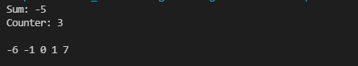  
**Тестові таблиці**

|  |  |
| --- | --- |
| **Вхідні данні** | **Вихідні данні** |
| **{ -4, 100, 3, 5, -6 }** | **Sum: 2**  **Counter: 3**  **-6 -4 3 5 100** |
| **{ -4, 100, 3, 0, -6 }** | **Sum: -3**  **Counter: 3**  **-6 -4 0 3 100** |
| **{ -1, 100, 3, 5, -6 }** | **Sum: -3**  **Counrer: 3**  **-6 -1 0 3 100** |